**Информация**

о результатах проведения в МАДОУ №32 профилактического мероприятия

«Внимание, дети!»

В период с 23 мая по 30 июня 2022 года в детском саду организованы и проведены следующие мероприятия:

1. *Проведены родительские собрания* в 2 группах (участников – 31

человек), с целью разъяснения нормативно-правовых актов, регламентирующих административную ответственность родителей за нарушение Правил дорожного движения несовершеннолетними; правилах перевозки детей в автомобиле, акцентируя внимание на необходимость использования детских удерживающих устройств; необходимости использования световозвращающих элементов на верхней одежде несовершеннолетних.

1. *Организованы и проведены беседы* с детьми трёх групп (количество: 54

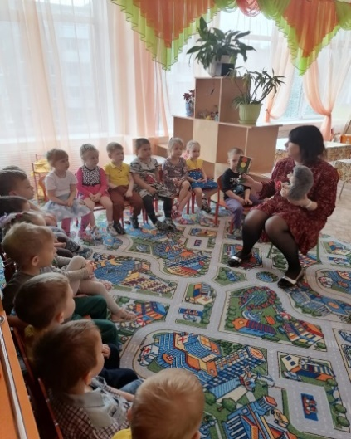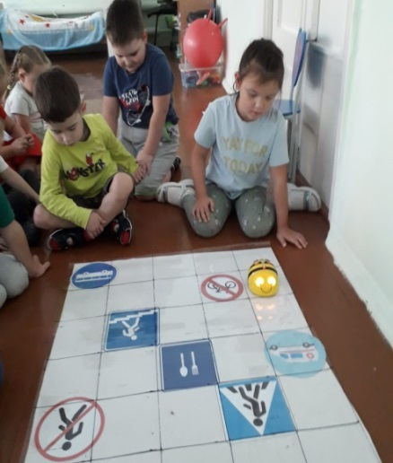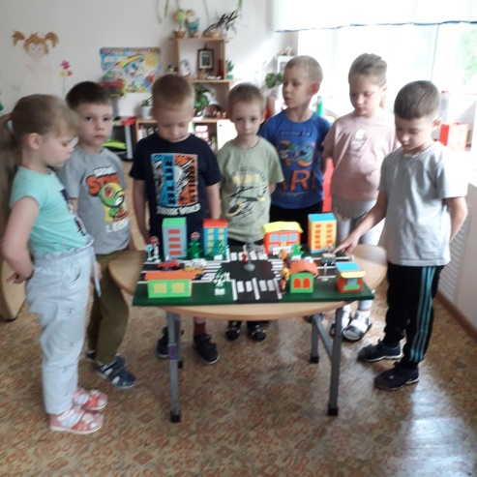человека) *по темам*: «Светоотражающие элементы, для чего они нужны?», «Где можно и где нельзя играть?», «Знаем правила движения, как таблицу умножения», «Грамотный пешеход», «Сигналы светофора», «На чем люди ездят?».

1. *Осуществлялся показов учебных видеофильмов, мультфильмов* по теме

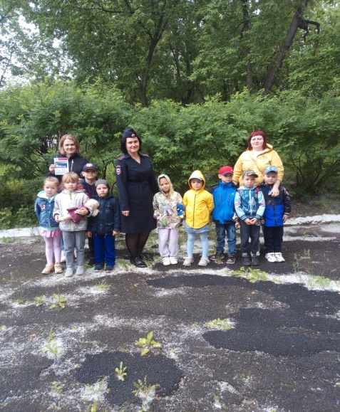безопасности дорожного движения «Маша и медведь», «Смешарики», с детьми четырёх групп (количество: 68 человек).

1. *Проведён рейд* с участием членов «Родительского патруля», с целью

выявления наличия на одежде и вещах дошкольников светоотражающих элементов (приняли участие 6 родителей и инспектор ОГИБДД).

1. *Организованы экскурсии* по темам:«Наблюдение за работой

светофора», «К нерегулированным пешеходным переходам», «К регулируемым перекресткам», (количество: 59 человек).

